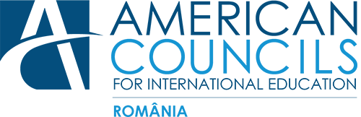

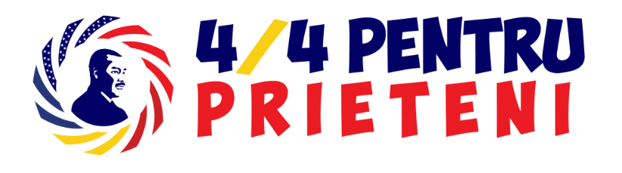
Ambasada Statelor Unite în România alături de American Councils for International Education vă invită să vă alăturați proiectului 4/4 pentru prieteni. Sperăm ca gândurile exprimate de remarcabilul activist american Dr. Martin Luther King, Jr.: „Întrebarea cea mai urgentă și insistentă a vieții este: ce faci pentru ceilalți?”, să vă inspire!
Pe 04/04/2018 vă invităm să dedicați o parte din timpul vostru celorlalți – prietenilor, comunității, școlii – şi să faceţi o faptă bună. Haideți să creăm împreună un eveniment nemaiîntâlnit până acum în România.
De ce 4/4PentruPrieteni? Prietenia este una dintre valorile de bază ale comunității și ale voluntariatului iar Statele Unite ale Americii sărbătoresc luna voluntariatului chiar în Aprilie. Ziua de 4 nu este aleasă întâmplător pentru că pe 4/4/2018 comemorăm 50 de ani de la trecerea în neființă a lui Martin Luther King Jr. și onorăm moștenirea incredibilă lăsată de acesta. Creat în memoria lui, proiectul 4/4PentruPrieteni își propune să celebreze la nivel național valorile voluntariatului și ale prieteniei. În crearea evenimentului ne-a inspirat puternic activitatea lui Martin Luther King Jr., determinarea, curajul și idealurile sale nobile.
(Informaţii preluate de pe site-ul www.americancouncils.ro)

Liceul Teoretic Ioan Petruş, Otopeni, va desfăşura pe data de 4 aprilie, în parteneriat cu Ambasada Statelor Unite şi American Councils for International Education, un program de voluntariat numit “Promovarea unui stil de viata sănătos”. Se vor organiza următoarele activități:
Workshop, ora 10-11 : Inteligența Emoțională, susținut de dna psiholog Dragomir Andreea şi dna psihiatru Pană Alexandra
Workshop, ora 11-12.30: Nutriția adolescenților, susținut de dna Teodoru Marilena
Activități sportive: sunt prezentate diferite sporturi de performanță practicate de elevii liceului nostru sau activități desfăşurate de elevi volutari înscrişi în proiect .

Profesori coordonatori voluntari
Kiriță Monica
Matei Victorița
Dragomir Andreea
Teodoru Marilena

